

教师指导学科竞赛表单填报说明书



归属部门： | 工程训练与创新创业教育中心
版本号： | V1.0
保密级别： | 内部资料，非授权不可使用
编制人
生效日期：

目 录

一． 入门 3
快速开始 3
二． 操作流程 3
1、登录 3
2、数据填报 4
3、提交 7
4、撤回修改 8
5、数据下载 9

入门

快速开始
在正式开始使用数据一张表平台进行数据填表报之前，我们先大致了解下平台实现业务场景的整体流程：

填报表单 ——》 提交表单 ——》 审核表单 ——》 查看表单

填报人：负责表单数据的填报、提交，提交前可暂存，提交后可撤回。
审核人：负责对填报人提交的数据表单进行审核，审核不通过，可以退回填报人重新填写。
表单查看人：可以查看填报的数据，也可下载到本地。

操作流程

1、登录
登入数据一张表平台

输入网址：http://ybt.ncepu.edu.cn:15013/home

- 进入到学校统一登录平台界面，如下图所示：


- 选择其中一种验证方式，登录成功后进入到首页界面，如下图所示：
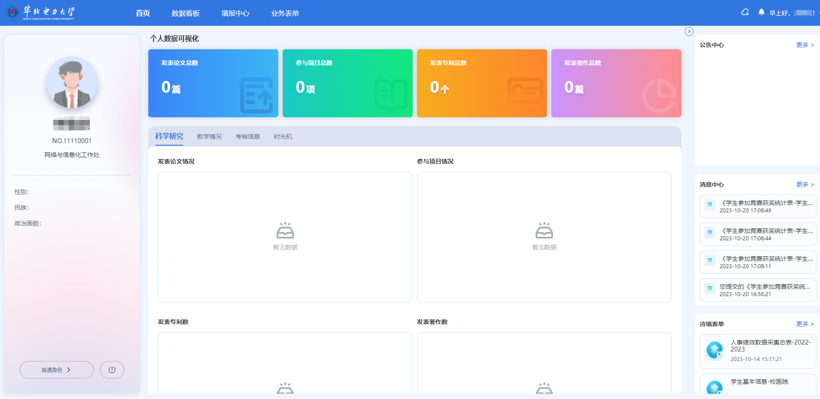

2、数据填报
- 点击界面中的“填报中心”--“填报表单”，进入到表单填报界面，在界面中可以看到所需填报的表单，如下图所示：
- 点击界面中显示的报表，进入到表单填报界面，

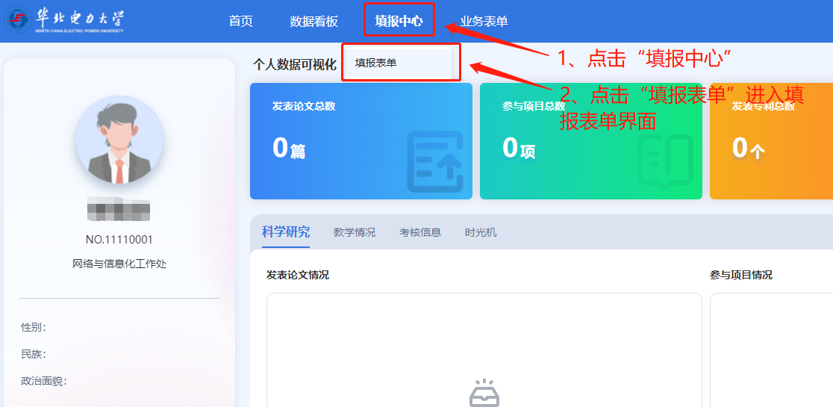
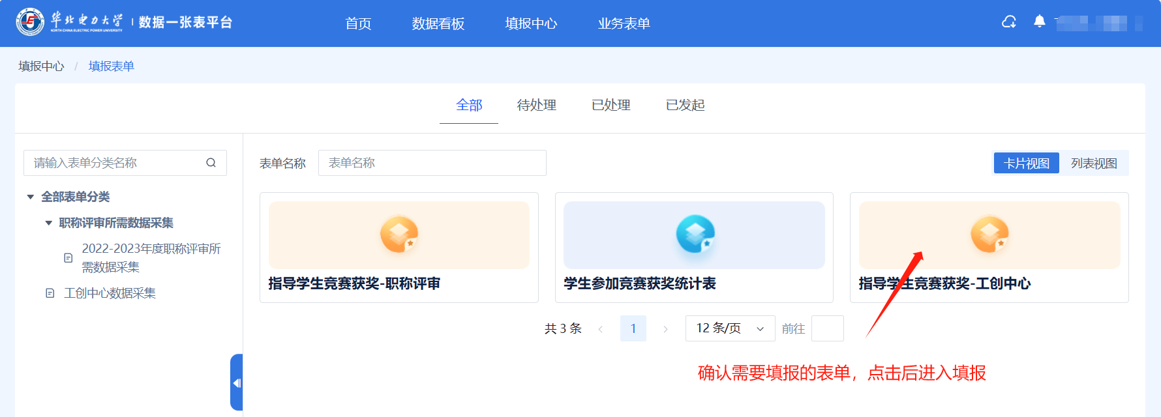
- 数据填报
在界面中点击“新增”按钮，可选择“单行新增”或“批量新增”。
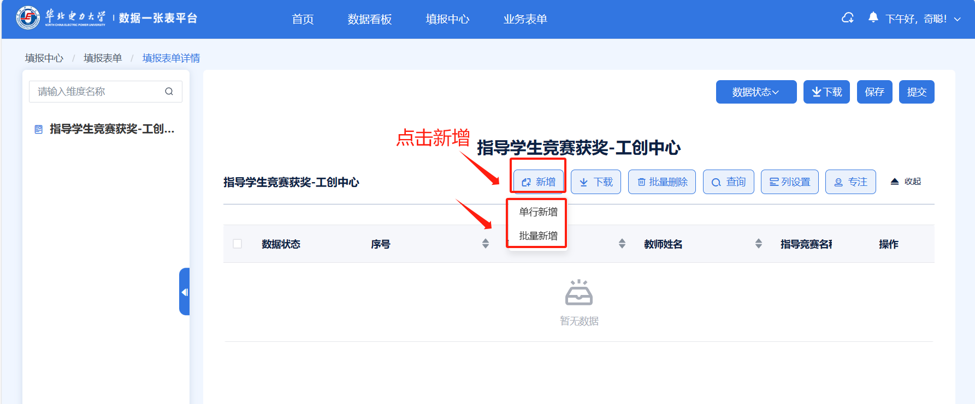
- 单行新增：点击单行新增，弹出填写表单，逐个字段按照要求填写即可，完成后点击确定。
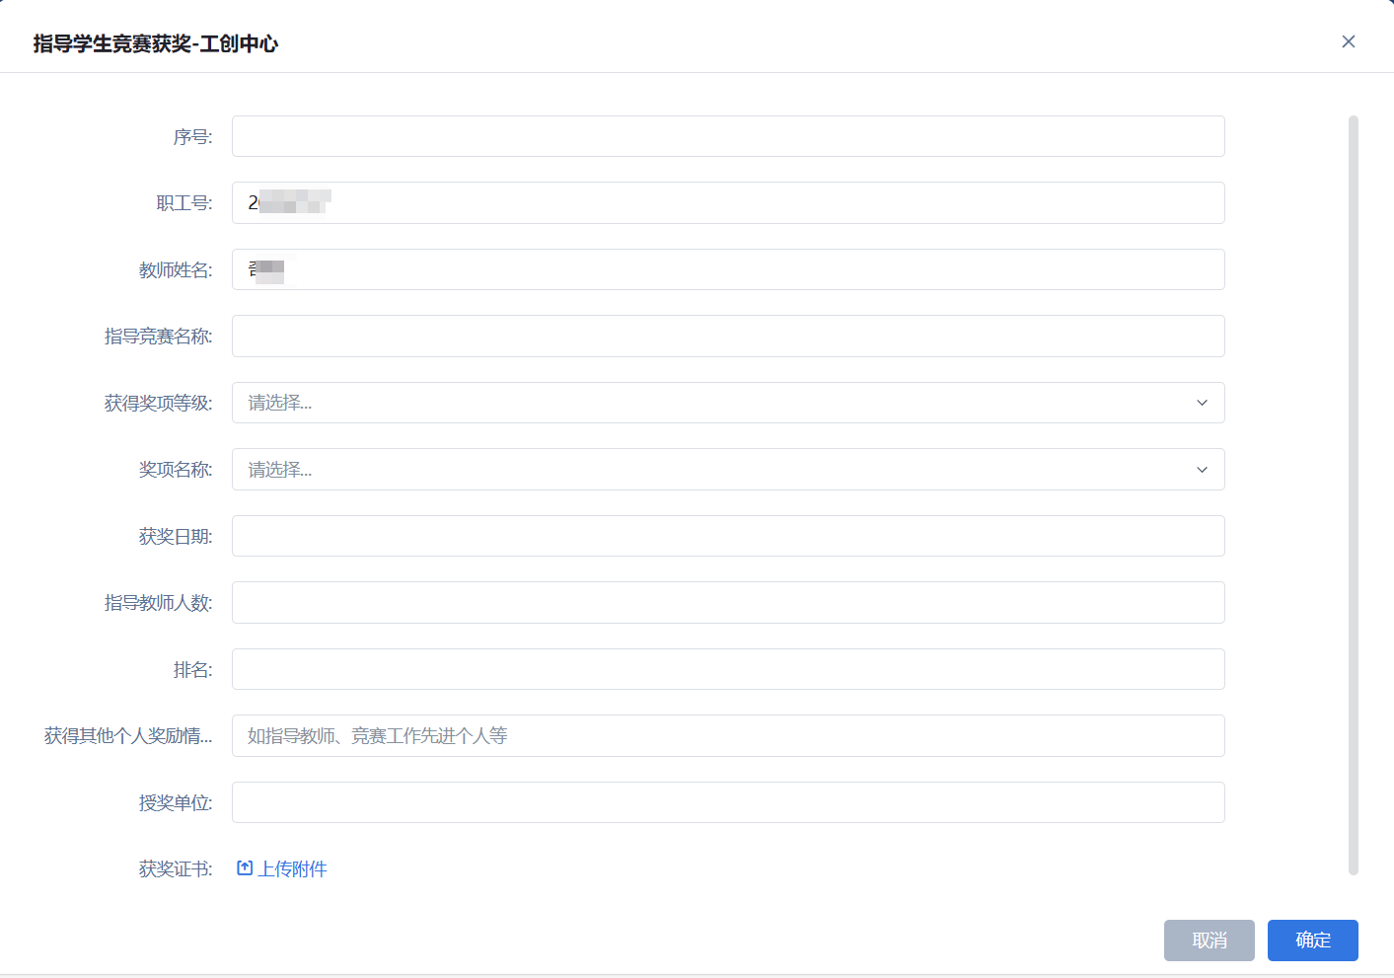
确认后，回到表单填报界面，新增一行数据，可以单个字段修改，也可点击编辑，对此行数据进行修改。
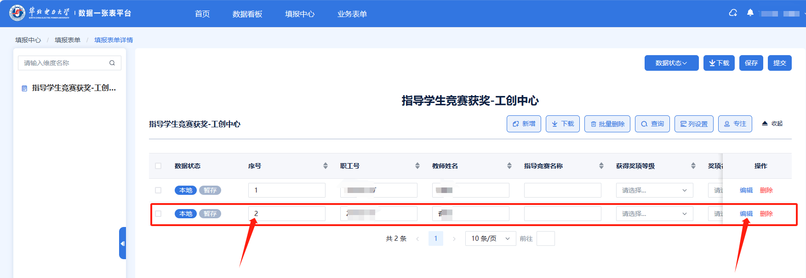
- 批量新增：点击批量新增，“下载空模板（用于新增数据）”是导出空模板，在模板中填写数据后，上传该文件，点击确定。模板中的数据会新增到填报界面。需要注意的是，此模板只适用于新增数据，避免相同数据多次上传。
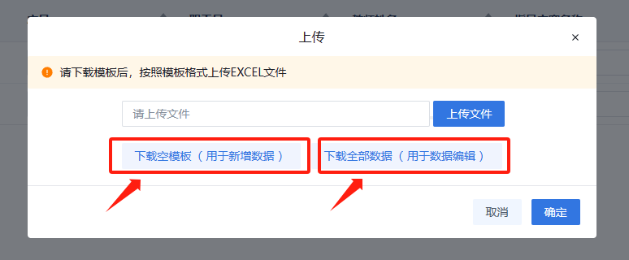
打开导出的模板，在模板中按照字段意思，填写对应的数据，填写完成，保存模板。（字段有格式、填写内容要求的，必须按照要求填写，否则录入不了）

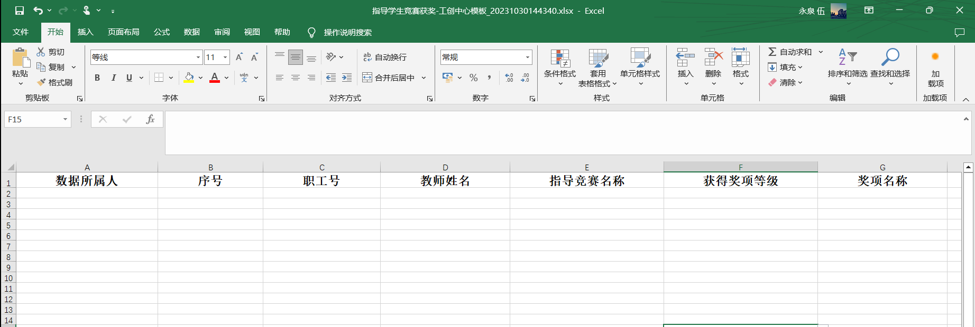

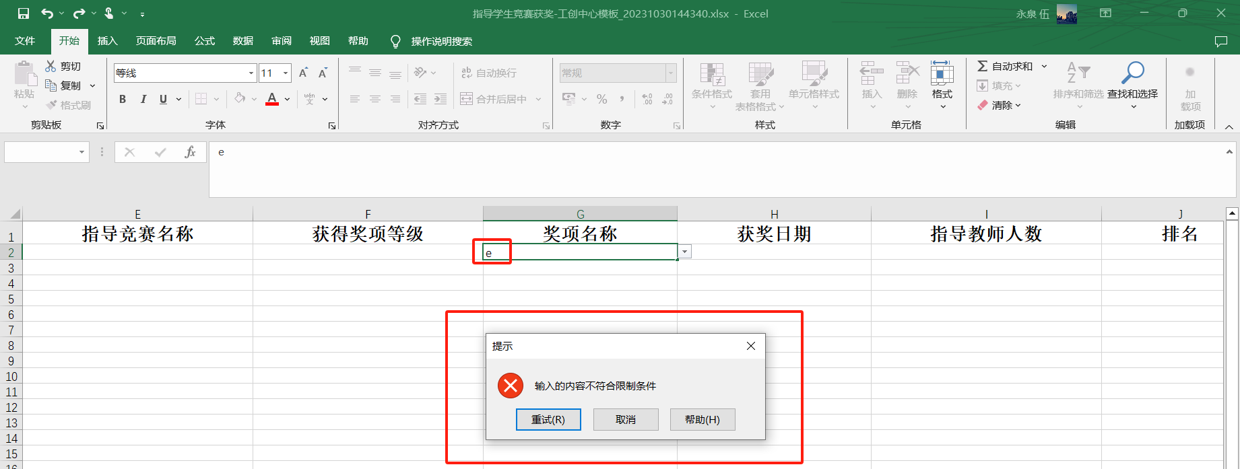
点击上传文件，选择保存的模板文件，点击确定。上传数据。
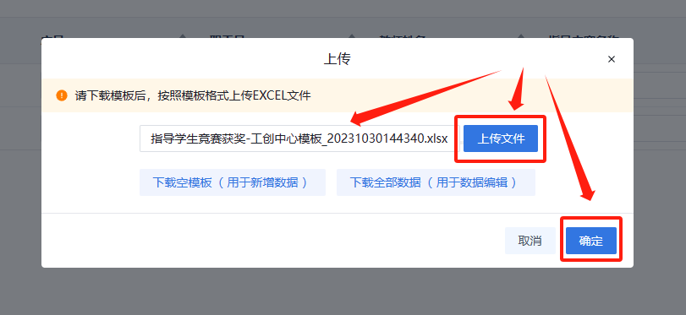
涉及到需要上传附件的，无法批量上传，需要逐条点击“上传附件”进行附件上传。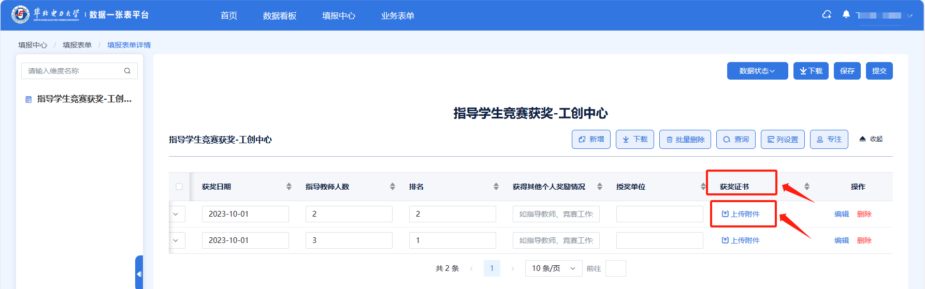
点击批量新增，“下载全部数据（用于数据编辑）”是导出已包含部分数据的模板，在模板中填写其他数据后，上传该文件，点击确定。模板中的数据会更新到填报界面。
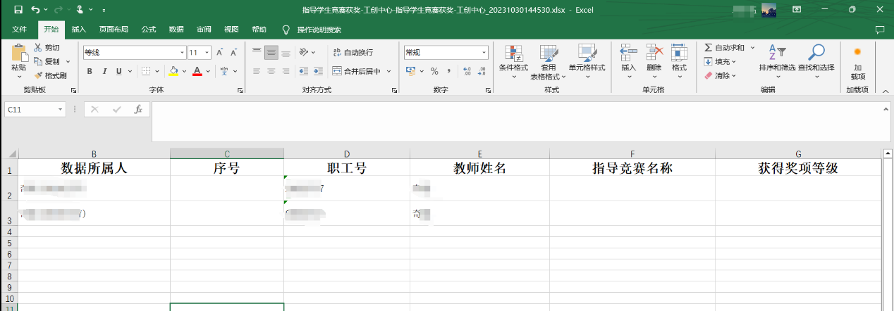

3、提交
导入数据后，界面的状态为暂存，查看导入数据无误后，点击“提交”按钮
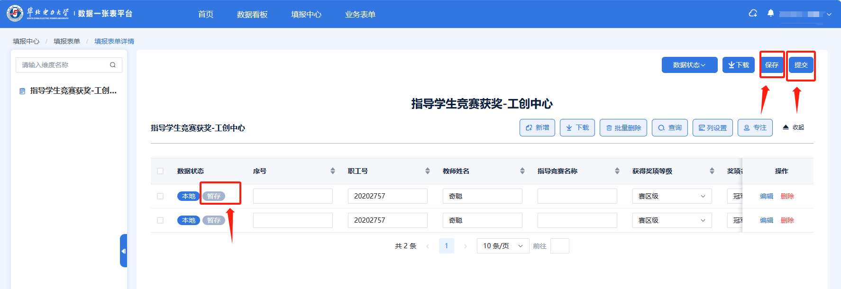

4、撤回修改
对于已提交的数据，若需要修改，则需要将提交撤回（撤回的前提是提交的数据没有审核完成），修改后重新提交。
撤回操作：点击“填报中心”--“填报表单”--“已发起”，选择已提交的表单，点击“撤回”后，点击“重新申请”可以对填写错误的表单重新填报，如下图所示：
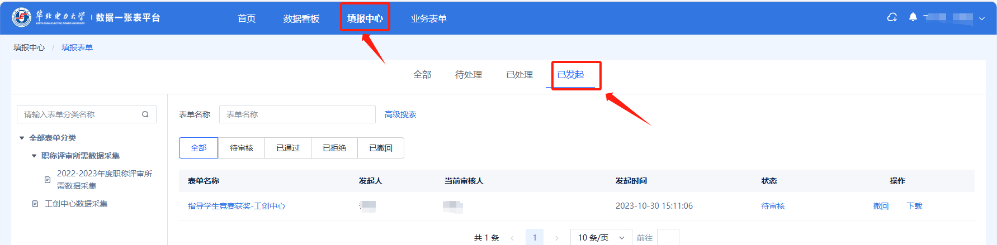

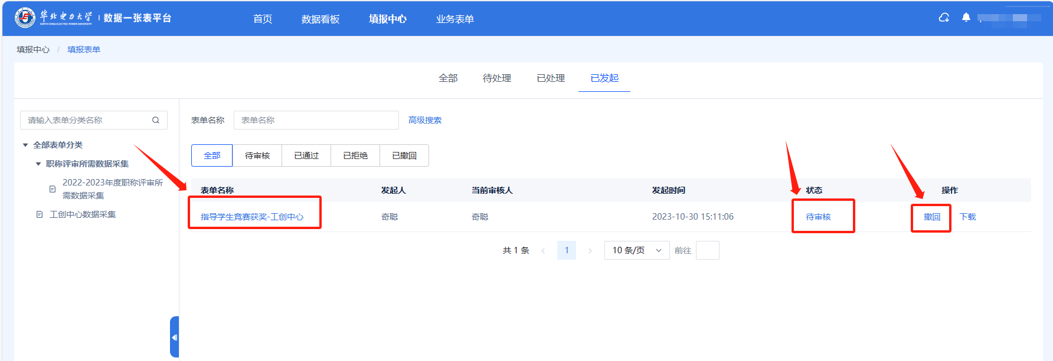
撤回后，回到填报界面，数据状态为撤销，修改数据后，可重新进行提交。
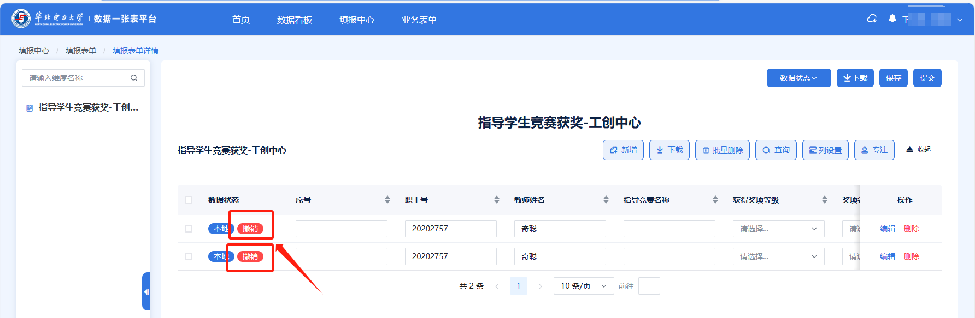

5、数据下载
填报人可导出填报的数据及附件。
下载填报表单数据，点击“下载”按钮，可以导出Excel文件和附件，如下图所示：
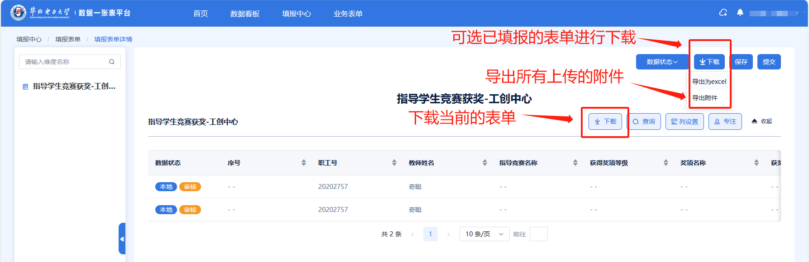
下载当前表单时，可通过勾选列设置，选择所需要下载的列。
